Github

上传：

1. 右上角点+，选择New repository,

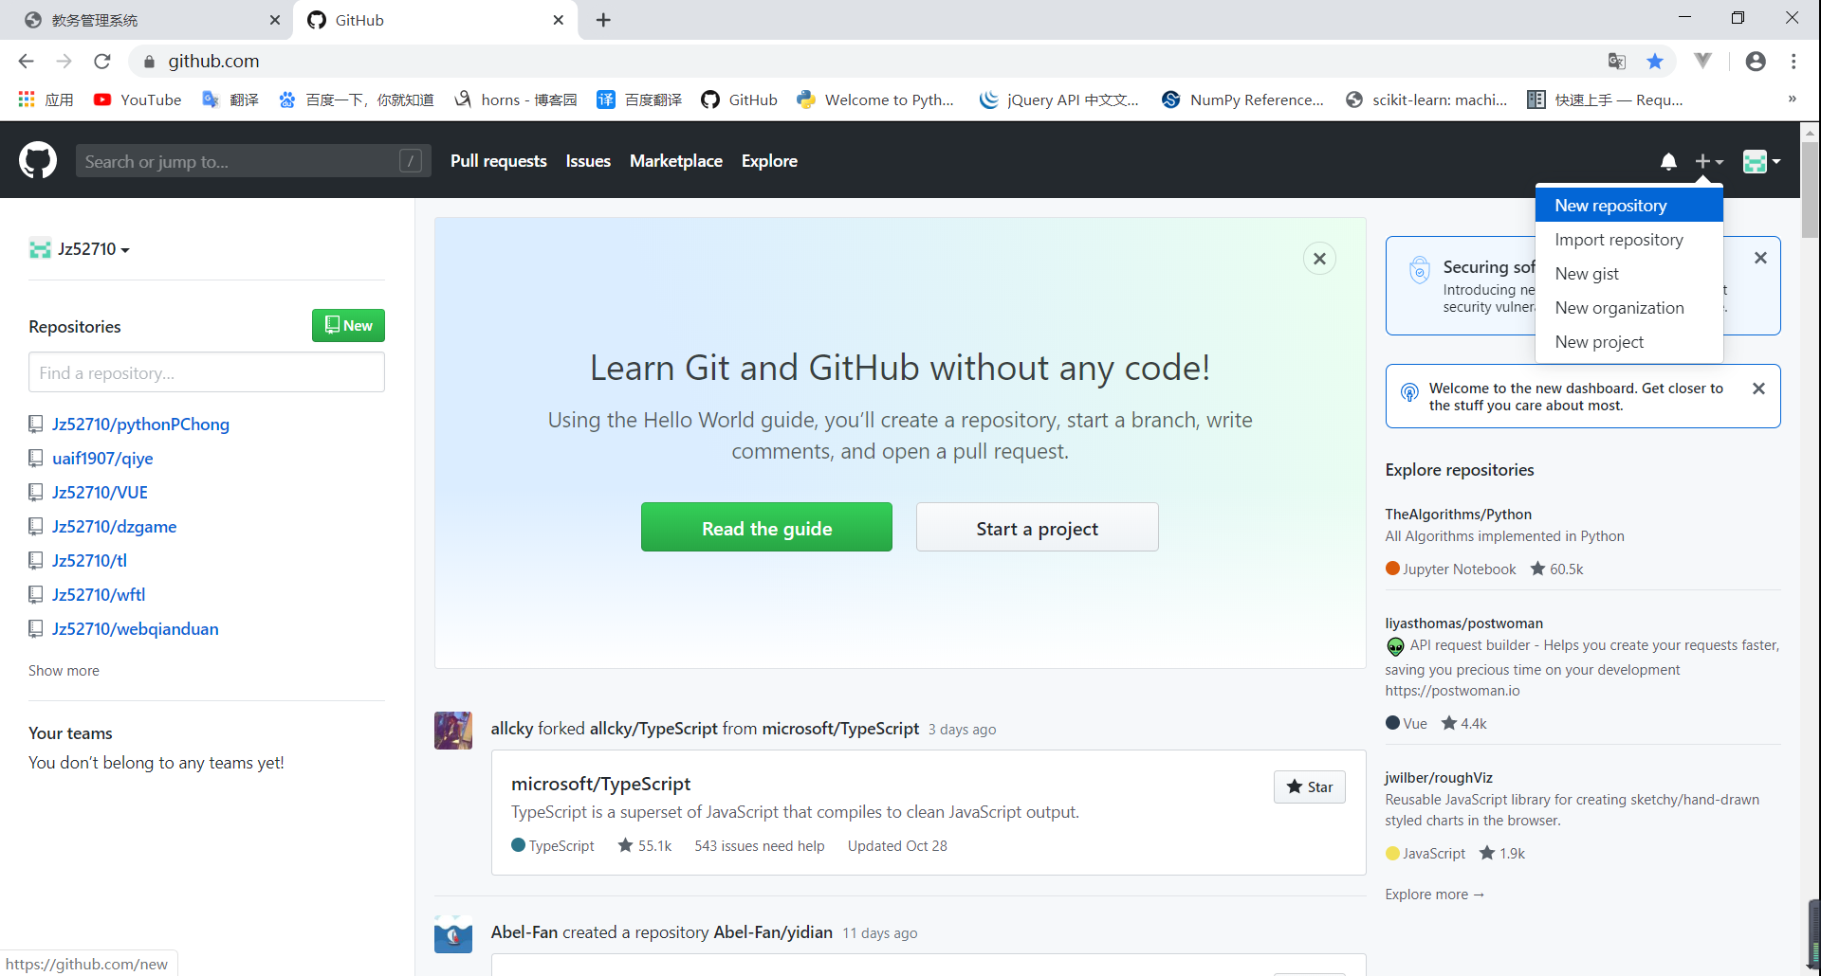

2.进入界面

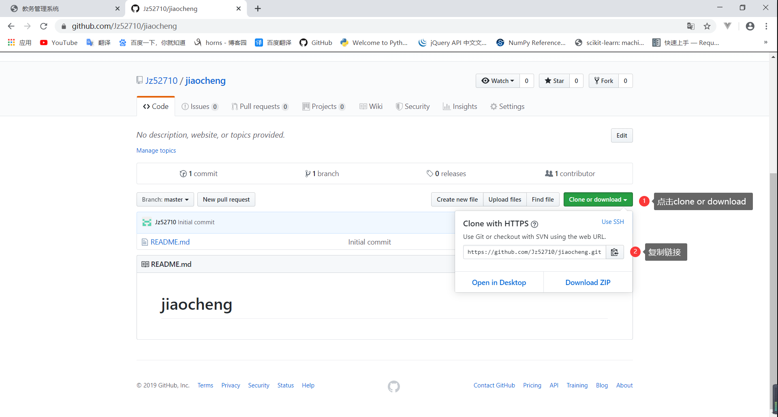

3.点击复制链接



4.window+r打开控制台输入cmd，进入界面

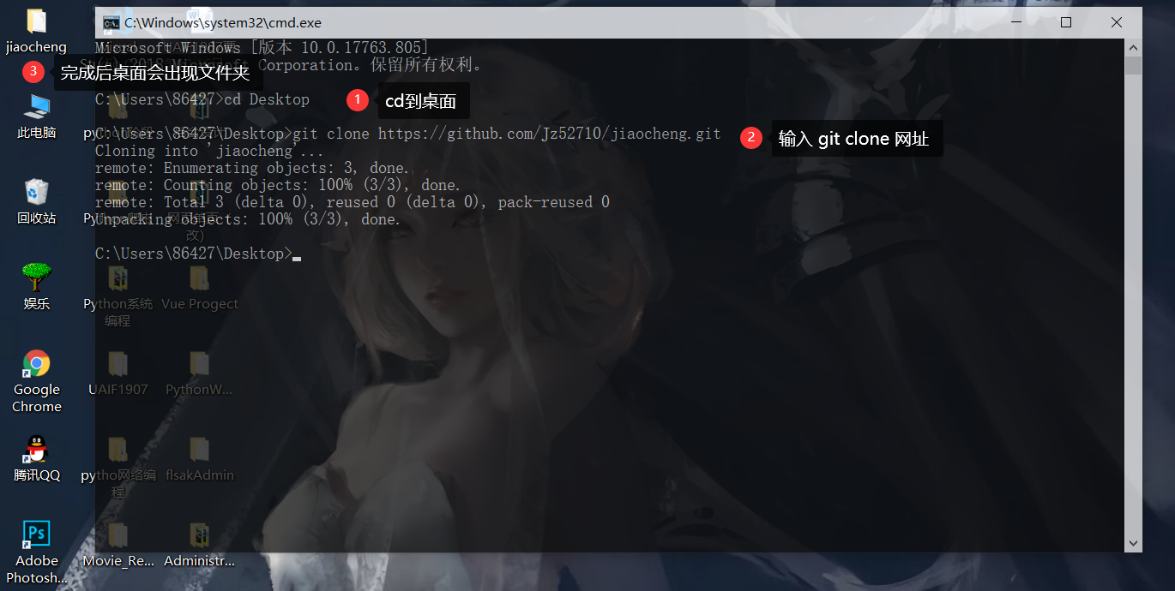

5.打开刚刚下载好的文件夹，将所需上传文件拉入本文件夹，在顶部输入cmd

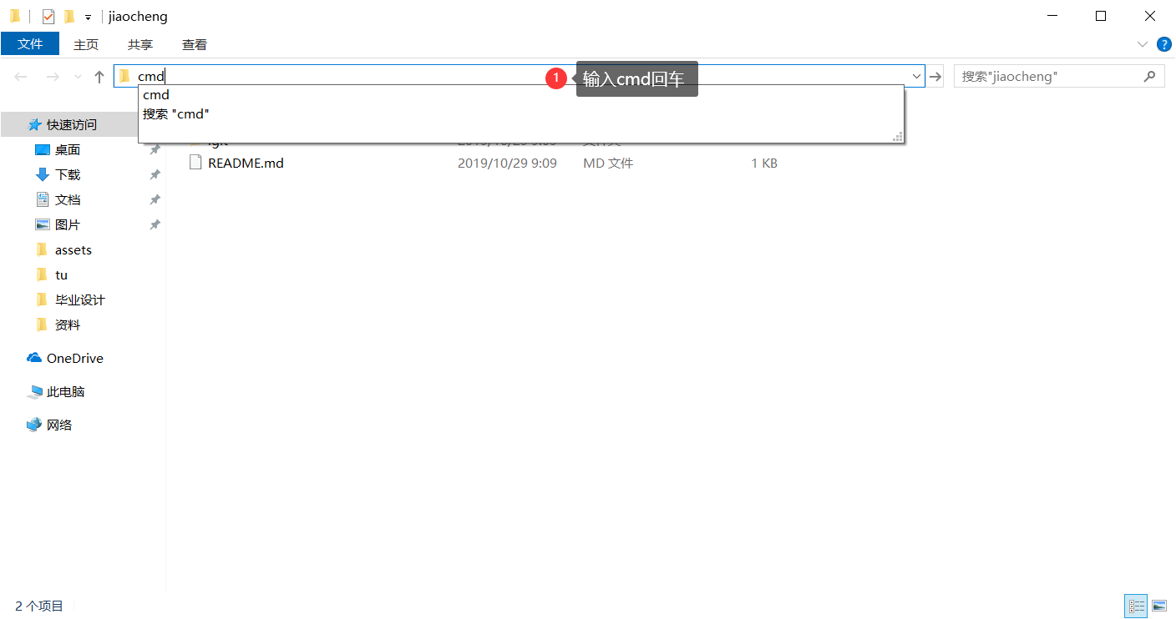

6.先后输入git add \*，回车；

再输入git commit –m”名字”；回车；

最后输入git push 回车；

等待上传

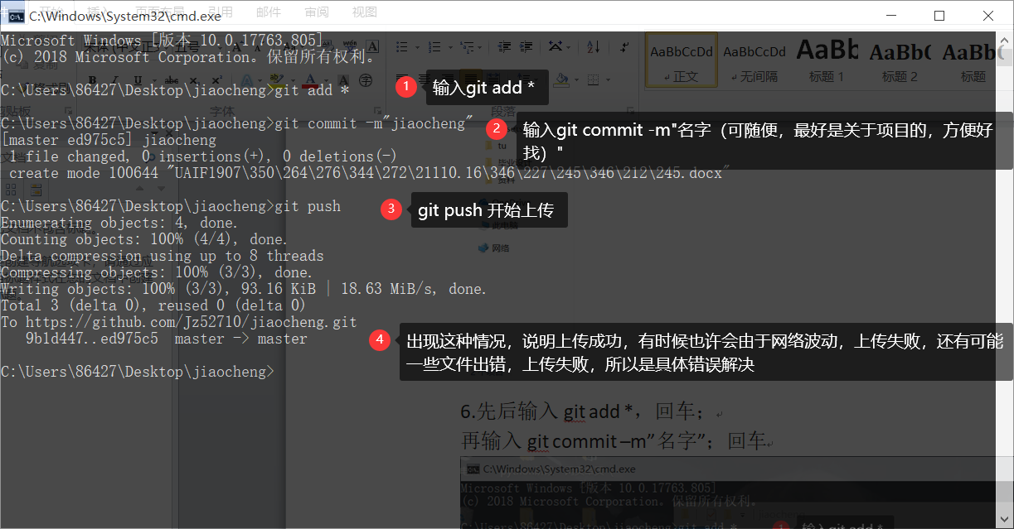

7.返回你的git 仓库，刷新，发现出现刚刚上传的文件，则上传成功。

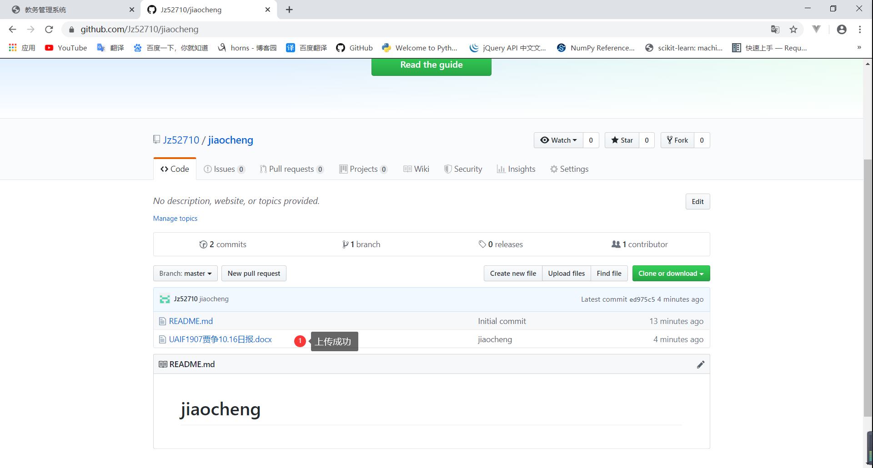

附：

点击头像，打开仓库

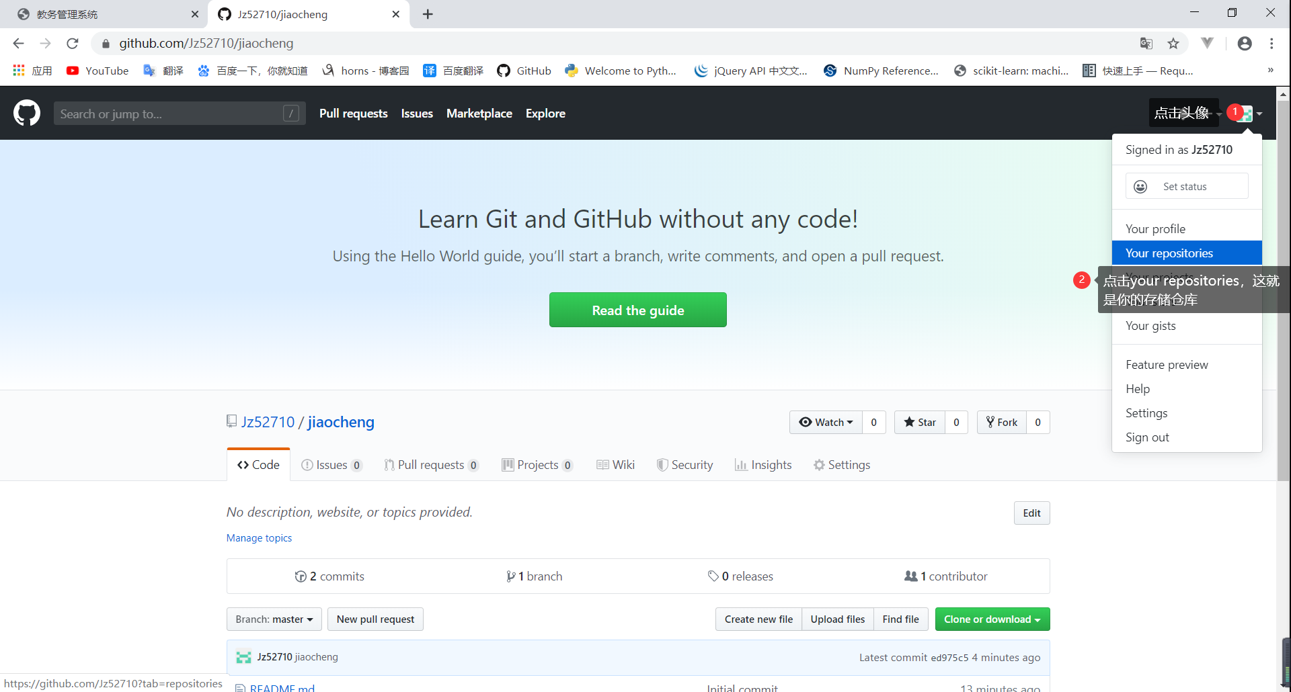

所有的git文件

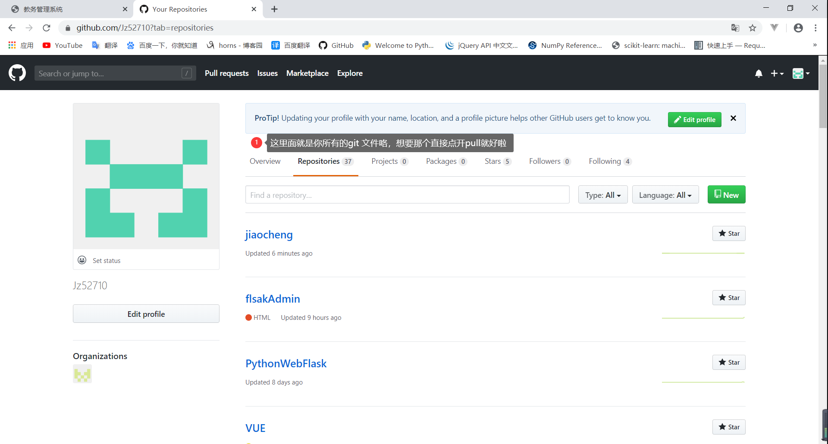

Git pull（从别人的git仓库pull取新内容）

1. 打开已经下载好的文件，输入cmd

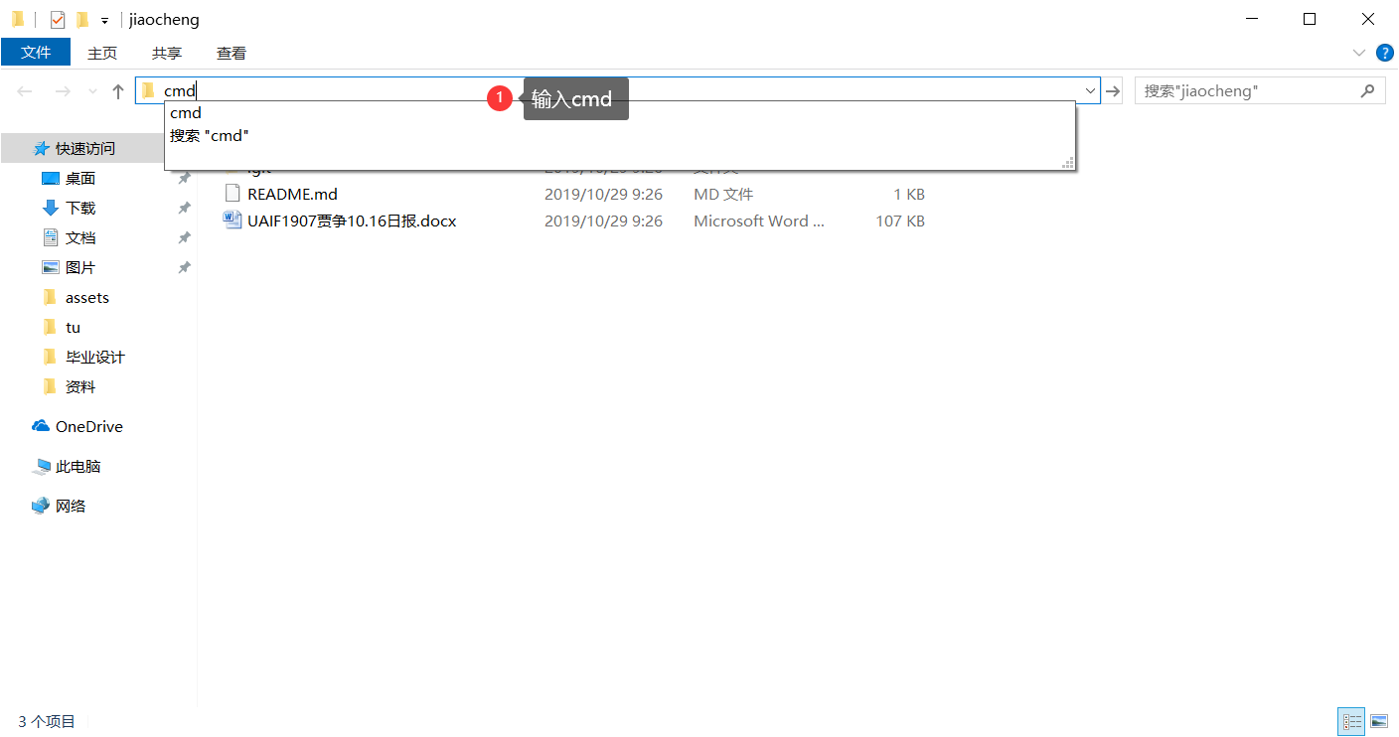

1. 直接git pull，千万不可git push ；如果有时候pull不下来，可强制pull，

命令：git fetch --all

git reset --hard origin/master

git pull

